  
  
Федеральное государственное бюджетное образовательное учреждение   
высшего профессионального образования   
«Самарский национальный исследовательский университет   
имени академика С.П. Королёва»

(Самарский университет)  
  
Факультет информатики  
Кафедра программных систем  
  
Дисциплина  
**Проектирование баз данных  
  
  
  
ОТЧЕТ**по лабораторной работе №5  
Разработка системы защиты информации на основе привилегий.  
  
Вариант №4

Студенты: СаенковаА.А., Поборознюк П.Д.

Группа: 6313 – 020302D  
  
Преподаватель: Попова-Коварцева Д. А.  
  
Оценка: _______________  
  
Дата: _________________

Самара 2020

**Лабораторная работа №5.**

Тема работы: разработка системы защиты информации на основе привилегий.

Цель работы: знакомство с возможностями СУБД по защите информации на основе привилегий.

Подготовка к работе:

1. Изучите теоретические основы защиты информации на основе привилегий, команды выдачи и отмены привилегий, рассмотренные в лекционном курсе, методических указаниях или других источниках.
2. Ответьте на вопросы к лабораторной работе.
3. Подготовьте отчет к оформлению хода выполнения работы.

Порядок выполнения работы:

1. Создайте нового пользователя и предоставьте ему привилегии на выборку информации из созданных вами представлений и запуска процедур.
2. Соединитесь с СУБД от имени нового пользователя и проверьте возможность доступа к вашим данным через представления и запуск процедур.
3. Проверьте невозможность доступа к вашим данным через таблицы и хранимые процедуры.
4. Соединитесь с СУБД от своего имени и предоставьте новому пользователю привилегии на выборку, вставку, изменение и удаление данных из ваших таблиц.
5. Соединитесь с СУБД от имени нового пользователя и проверьте возможность изменения данных в созданных вами таблицах.
6. Соединитесь с СУБД от своего имени и отберите у нового пользователя все предоставленные ему привилегии.
7. Соединитесь с СУБД от имени нового пользователя и проверьте невозможность изменения данных в созданных Вами таблицах и запуск ваших хранимых процедур.
8. Оформите отчет о выполнении лабораторной работы.

**Выполнение работы**

На рисунках 1 - 11 представлен код и результаты работы программы:

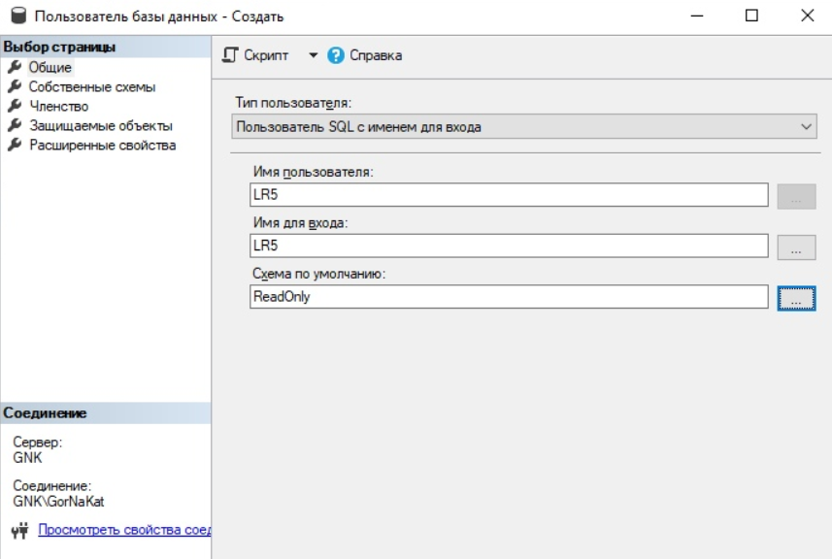

Рисунок 1 – Создание нового пользователя

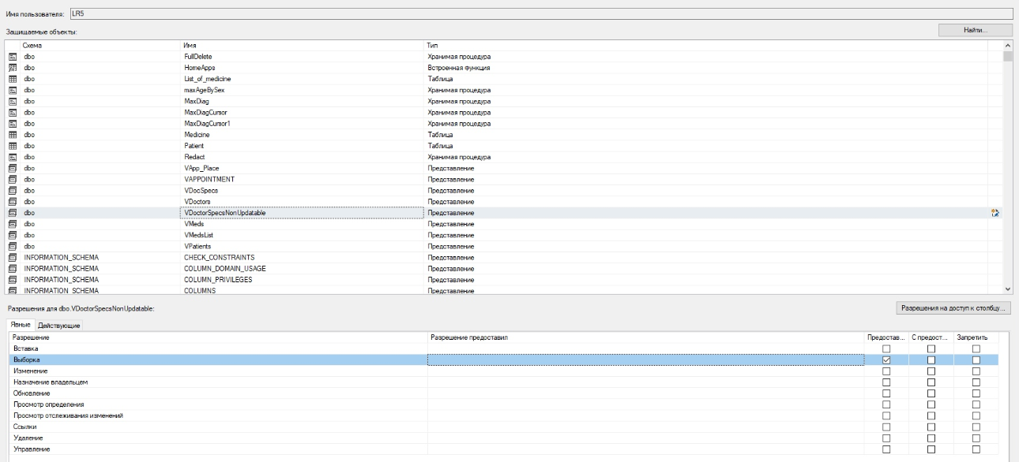

Рисунок 2 – Предоставление привилегии на выборку



Рисунок 3 – Код для задания 2

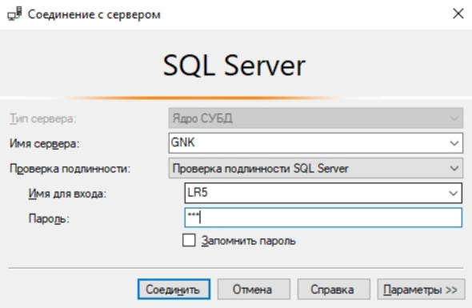

Рисунок 4 – Соединение с СУБД от имени нового пользователя

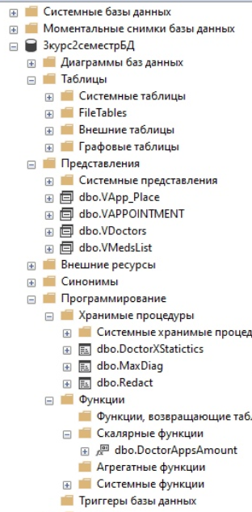

Рисунок 5 – Демонстрация объектов, доступных новому пользователю

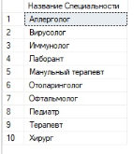

Рисунок 6 – Результат выполнения задания 2



Рисунок 7 – Отказ в доступе при попытке изменить строку таблицы

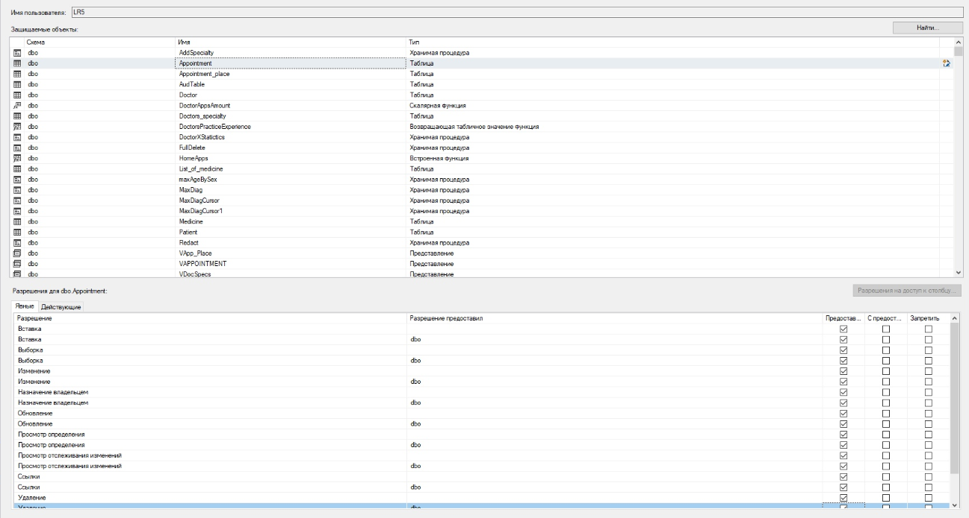

Рисунок 8 – Предоставление разрешений новому пользователю

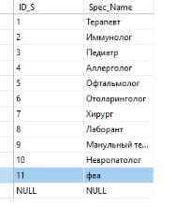

Рисунок 9 – Измененная таблица новым пользователем. Результат выполнения заданий 4 и 5

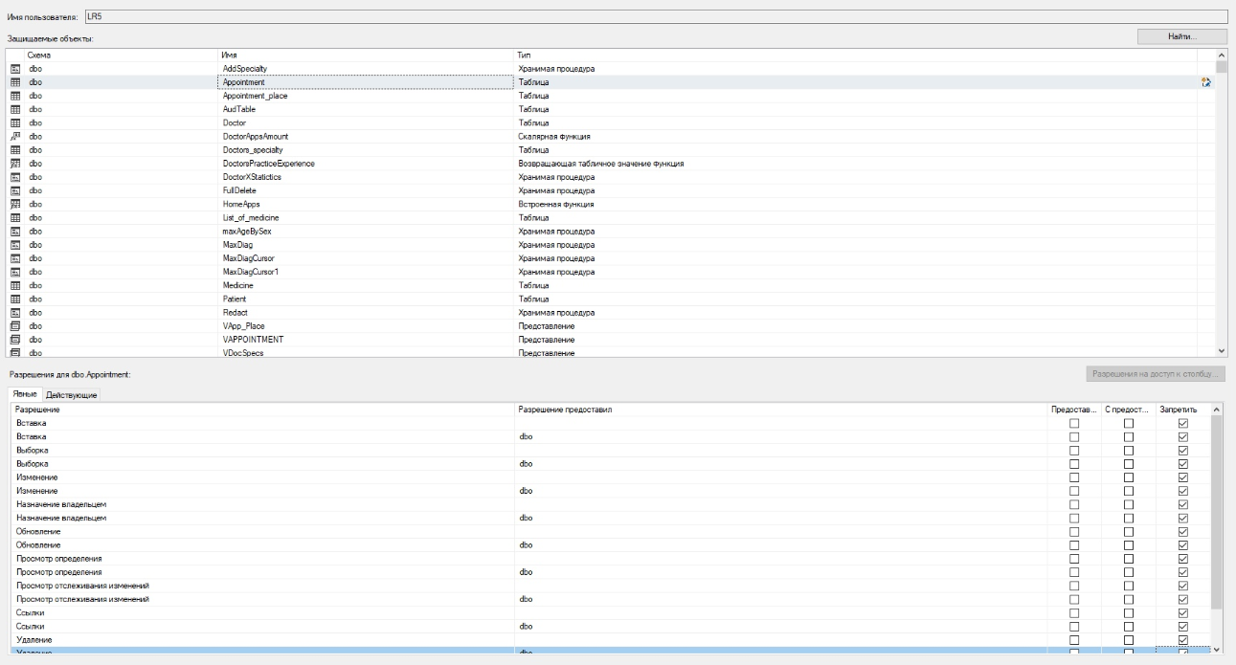

Рисунок 10 – Запрет на какие либо изменения новым пользователем

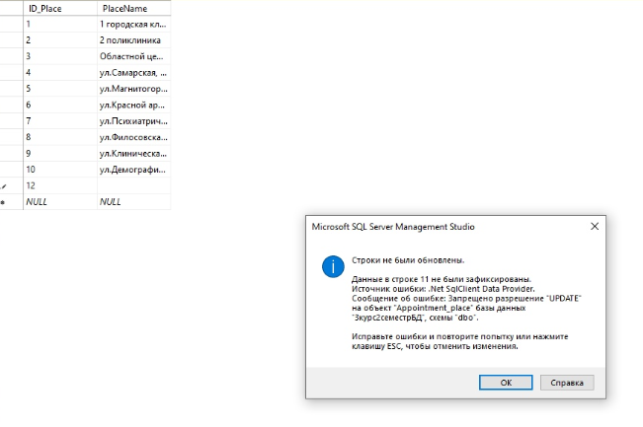

Рисунок 11 – Результат выполнения задания 6 и 7